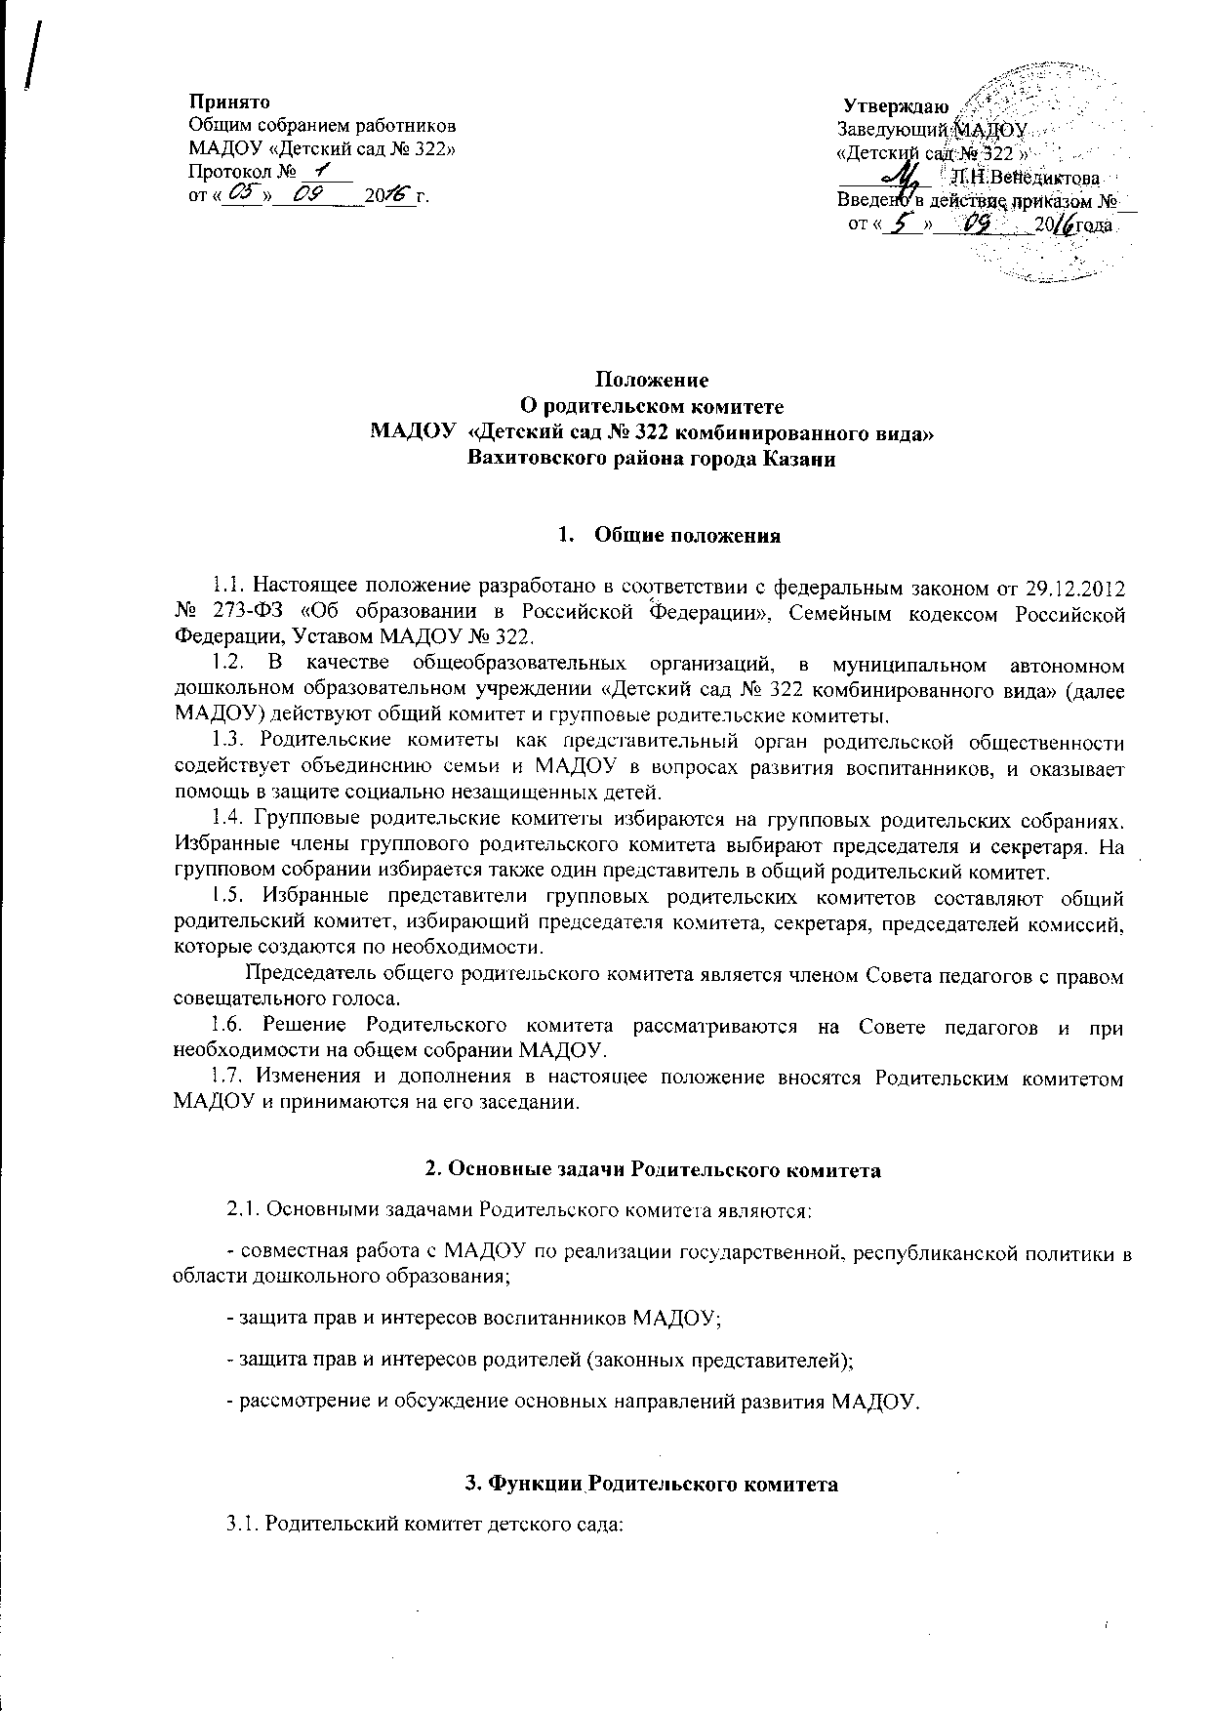
- заслушивает отчеты заведующей о создании условий для реализации образовательной программы в МАДОУ;
- участвует в подведении итогов деятельности МАДОУ за учебный год по вопросам работы с родительской общественностью;
- заслушивает отчеты педагогов и старшей медицинской сестры о состоянии здоровья детей, ходе реализации непосредственно-образовательной деятельности, уровне развития воспитанников, необходимом и достаточном для успешного освоения ими образовательных программ начального общего образования;
- взаимодействует с детским садом по всем направлениям развития детей, укреплению и сохранению их здоровья;
- вносит предложения по улучшению работы с детьми и организации платных образовательных услуг в МАДОУ;
- содействует МАДОУ в совместных с родителями (законными представителями) мероприятиях в МАДОУ - родительских собраний, Дней открытых дверей, спортивных развлечений, выпускных вечеров;
- вместе с заведующей МАДОУ принимает решение о поощрении, награждении благодарственными письмами наиболее активных представителей родительской общественности.

4. Организация управления Родительским комитетом
4.1. На заседание Родительского комитета приглашаются заведующая, педагоги, воспитатели, старшая медицинская сестра, представители общественных организаций, родители (законные представители), представители Учредителя. Необходимость их приглашения определяется председателем Родительского комитета.
Приглашенные на заседание Родительского комитета пользуются правом совещательного голоса.
4.2. Председатель Родительского комитета:
- организует деятельность Родительского комитета;
- информирует членов Родительского комитета о предстоящем заседании не менее чем за 14 дней до его проведения;
- организует подготовку и проведение заседаний Родительского комитета;
- определяет повестку дня Родительского комитета;
- контролирует выполнение решений Родительского комитета;
- взаимодействует с председателями родительских комитетов групп.
4.3. Родительский комитет работает по плану, составляющему часть работы МАДОУ на год.
4.4. Заседания Родительского комитета созываются не реже 1 раза в квартал.
4.5. Заседания Родительского комитета оформляются протоколом.
В протоколе фиксируется:
- дата проведения заседания;
- количество присутствующих (отсутствующих) членов Родительского комитета;
- приглашенные (ФИО, должность);
- повестка дня;
- ход обсуждения вопросов, выносимых на Родительский комитет;
- предложения, рекомендации и замечания членов Родительского комитета и приглашенных лиц;
- решение Родительского комитета.
4.6. Протоколы подписываются председателем и секретарем Родительского комитета.
4.7. Нумерация протоколов ведется от начала учебного года.
4.8. Протоколы Родительского комитета оформляются в электронном виде, нумеруются постранично, прошнуровывается, скрепляется подписью заведующей и печатью МАДОУ.
4.9. Протоколы Родительского комитета хранится в делах МАДОУ и передаются по акту (при смене руководителя, при передаче в архив).
4.10. Заседания Родительского комитета правомочны, если на них присутствует не менее половины его состава.
4.11. Решение Родительского комитета принимается открытым голосованием и считается принятым, если за него проголосовало не менее двух третей присутствующих.
При равном количестве голосов решающим является голос председателя Родительского комитета.
4.12. Организацию выполнения решений Родительского комитета осуществляет его председатель совместно с заведующей МАДОУ.
4.13. Непосредственным выполнением решений занимаются ответственные лица, указанные в протоколе заседания Родительского комитета. Результаты выполнения решений докладываются Родительскому комитету на следующем заседании.
4.14. Родительский комитет организует взаимодействие с другими органами самоуправления МАДОУ - Общим собранием, Наблюдательным советом, Педагогическим советом через участие представителей Родительского комитета в заседании Общего собрания, Наблюдательного совета, Педагогического совета.

